Scientific Paper
Hyungjin Kim
Pellentesque tincidunt lobortis orci non venenatis. Cras in justo luctus, pulvinar augue id, suscipit diam. Morbi aliquet fringilla nibh, vel pellentesque dui venenatis eget. Orci varius natoque penatibus et magnis dis parturient montes, nascetur ridiculus mus. Donec ultricies ultrices magna gravida porta.

INTRODUCTION
Nunc a aliquet sem, eget aliquet purus. Vestibulum ac placerat mauris. Proin sed dolor ac justo semper iaculis. Donec varius, nibh sit amet finibus tristique, sapien ante interdum odio, et pretium sapien libero nec massa. In hac habitasse platea dictumst. Donec vel augue ac sapien imperdiet pretium. Maecenas gravida risus id ultricies dignissim. Maecenas Eq. ??? gravida felis quis dolor faucibus, sed maximus lorem tristique
$$\int_{a}^{b}{u}\frac{d^{2}v}{dx^{2}} dx={\left.u\frac{dv}{dx}\right|}_{a}^{b}−\int_{a}^{b}{\frac{du}{dx}}\frac{dv}{dx} dx.$$
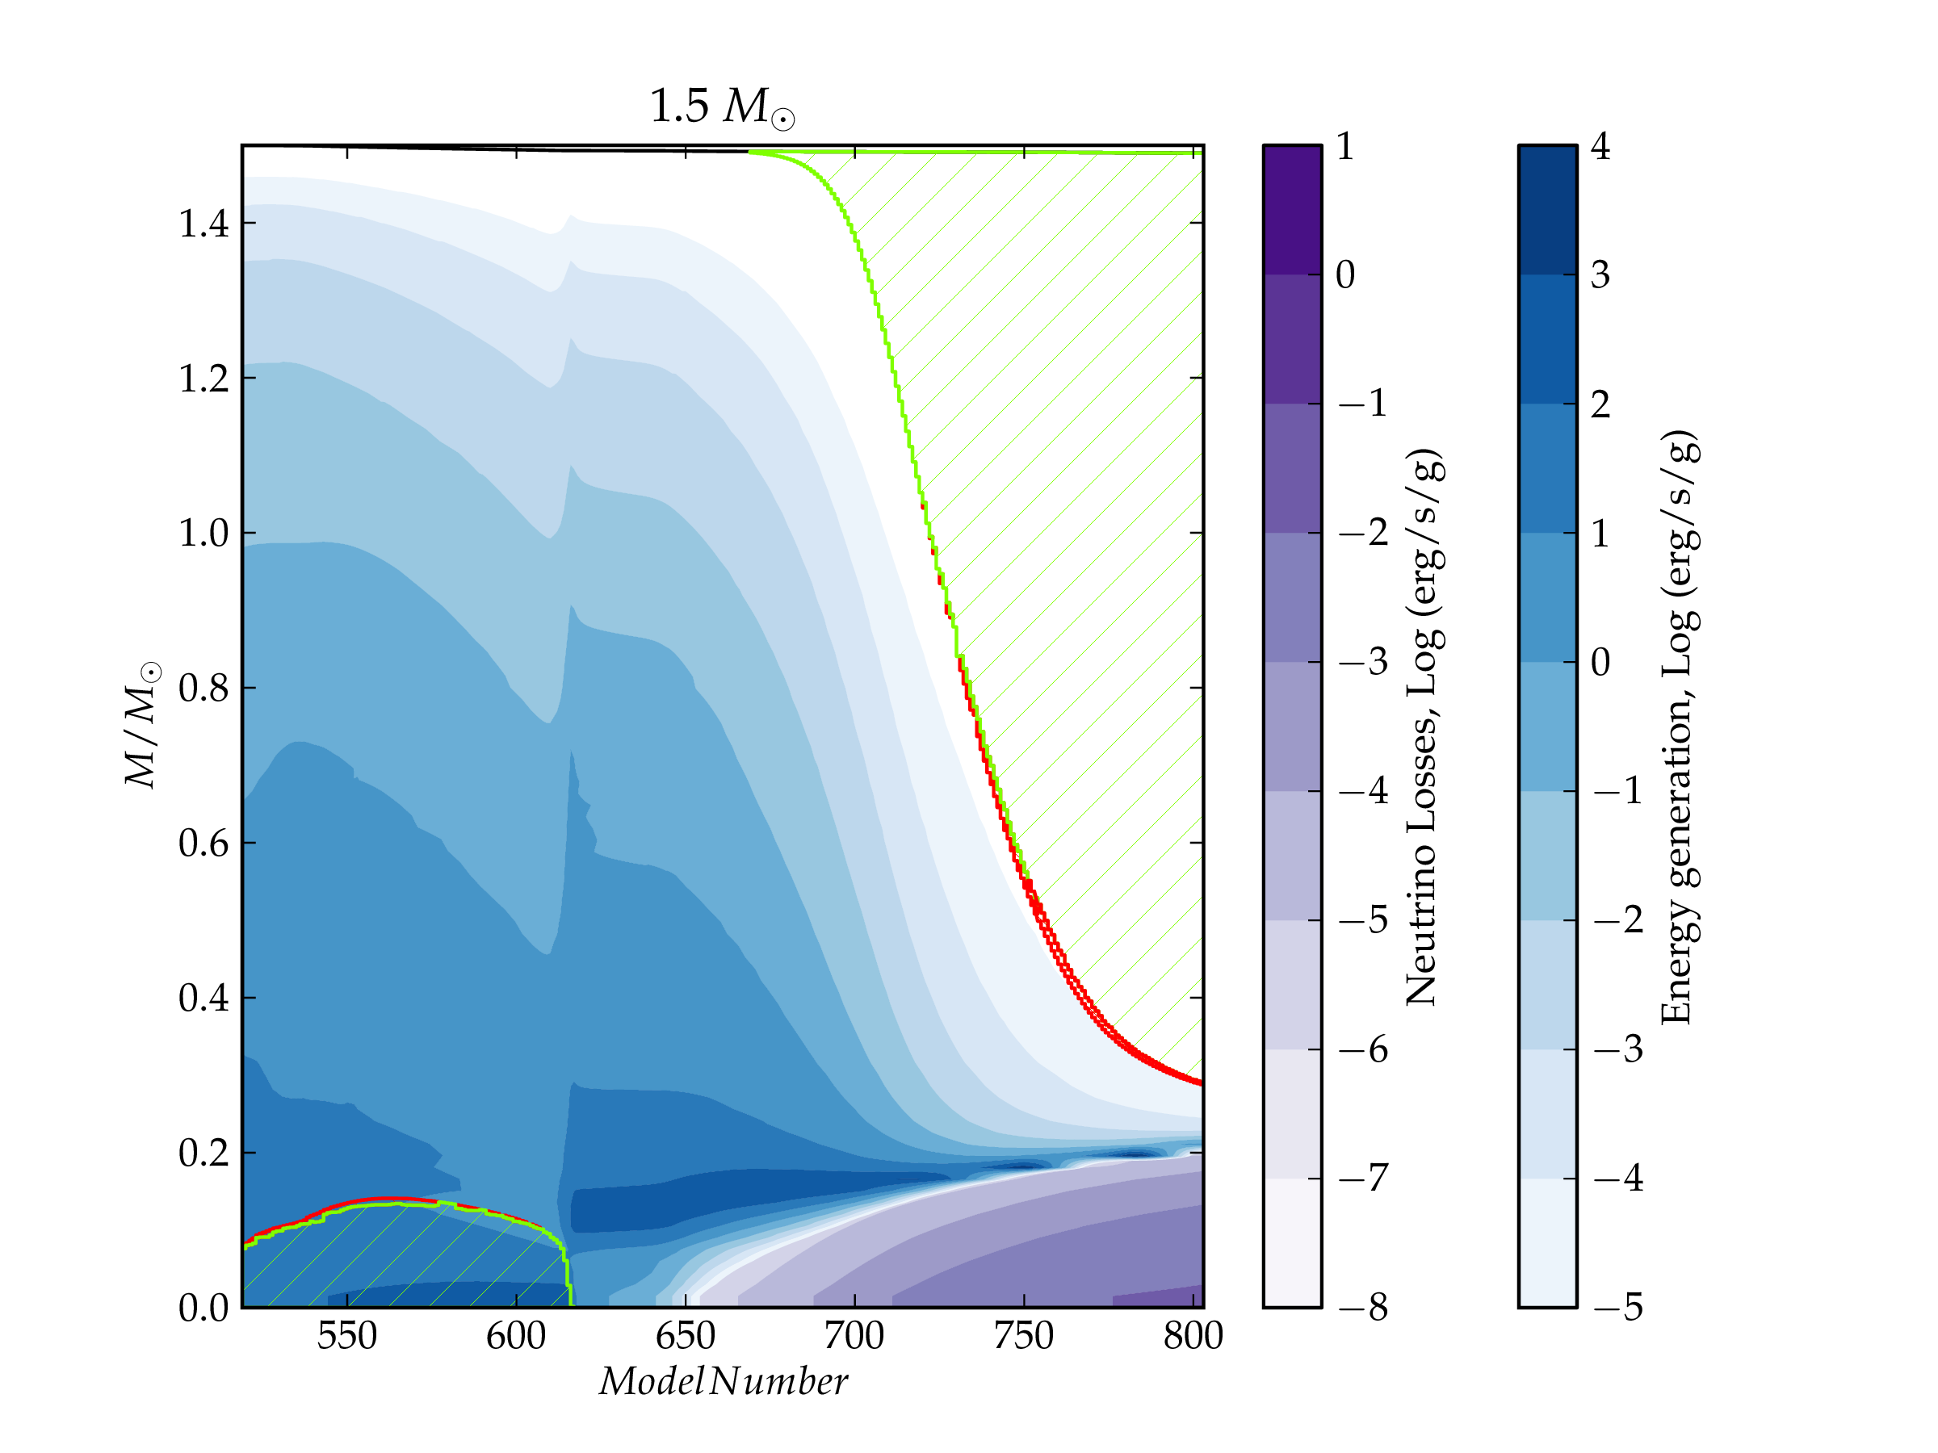
Lorem ipsum dolor sit amet, consectetur adipiscing elit. Cras egestas auctor molestie. In hac habitasse platea dictumst. $\overset{̃}{f}(ω)=\frac{1}{2π}$ Lorem ipsum dolor sit amet, consectetur adipiscing elit. Cras egestas auctor molestie. In hac habitasse platea dictumst. Cras egestas auctor molestie.

Section
Lorem ipsum dolor sit amet, consectetur adipiscing elit. Cras egestas auctor molestie. In hac habitasse platea dictumst. Duis turpis tellus, scelerisque sit amet lectus ut, ultricies cursus enim. Integer fringilla a elit at fringilla. Lorem ipsum dolor sit amet, consectetur adipiscing elit. Nulla congue consequat consectetur. Duis ac mi ultricies, mollis ipsum nec, porta est. Aenean augue neque, varius vitae dapibus ac, Fig. ??? dictum ut nisl et Table ???
Heading | $r_{c}$ (km) | $T_{\rm shell}$ (s) | $t_{\rm waves}$ (s) | $M$ | $\omega_{\rm c}$ (rad/s) | $P_{\rm min}$ (s) | $P_{\rm min,Fe}$ (s) | $P_{\rm min,NS}$ (s)
Row | $1.6×{10}^{7}$ | $4×{10}^{13}$ | $2×{10}^{5}$ | $0.06$ | $3×{10}^{−6}$ | $2×{10}^{5}$ | $40$ | $2×{10}^{−3}$
Row | $9.7×{10}^{3}$ | $3×{10}^{8}$ | ${10}^{6}$ | $0.002$ | $4×{10}^{−3}$ | $2×{10}^{3}$ | $50$ | $2.5×{10}^{−3}$
Row | $3.6×{10}^{3}$ | $4×{10}^{6}$ | ${10}^{5}$ | $0.004$ | $2×{10}^{−2}$ | - | - | -
Row | $1.7×{10}^{3}$ | $7×{10}^{3}$ | $2×{10}^{3}$ | $0.02$ | $4×{10}^{−1}$ | - | - | -

Section
Mauris nec massa leo. Mauris ac diam auctor nisl imperdiet porta. Sed sit amet neque eget nisi dictum placerat. Duis sit amet pellentesque odio. Cras scelerisque sem a consectetur vehicula. Aliquam interdum luctus fringilla. Nunc sollicitudin, lorem in semper viverra, (Goldreich and Kumar 1990), dui nisi sodales sem, ut condimentum erat leo eget arcu (Goldreich and Kumar 1990; Kumar, Goldreich, and Kerswell 1994). Donec pharetra aliquam metus, non pulvinar tellus interdum a. Mauris a ante pharetra, mollis enim in, eleifend erat. Pellentesque suscipit risus massa, non vestibulum libero euismod feugiat. In hac habitasse platea dictumst. Maecenas rutrum lobortis lobortis. Vestibulum convallis porttitor sem ac ultricies. Mauris volutpat fringilla nisl blandit semper. Proin nec iaculis sem. Aenean neque ipsum, pretium a faucibus non, tincidunt ut sapien.

Non-LaTeX Section
Integer in metus aliquam, cursus dolor eu, maximus arcu. Integer vel finibus odio. Maecenas sit amet rhoncus purus. Ut molestie augue vel magna rutrum fermentum. Curabitur eleifend, nisl non rutrum auctor, diam sapien rutrum purus, quis dictum erat leo in leo. Vestibulum semper, velit non malesuada sagittis, tortor dolor sollicitudin enim, sed ullamcorper tellus diam vitae est. Nullam auctor dui ac ultricies porta. Aliquam erat volutpat. Maecenas finibus ultrices felis eu congue. Integer pulvinar, elit sed mollis aliquet, magna turpis molestie nisi, sed auctor justo massa vitae felis. Vivamus dui justo, auctor non magna eget, varius dapibus augue.

References
Goldreich, Peter, and Pawan Kumar. 1990. “Wave Generation by Turbulent Convection”. The Astrophysical Journal 363 (November). IOP Publishing: 694. doi:10.1086/169376.
Kumar, Pawan, Peter Goldreich, and Richard Kerswell. 1994. “Effect of Nonlinear Interactions on p-Mode Frequencies and Line Widths”. The Astrophysical Journal 427 (May). IOP Publishing: 483. doi:10.1086/174159.

